Экспериментирование
Добрый день! Сегодня мы предлагаем Вам, уважаемые родители, и Вашим малышам устроить день экспериментов. Поможет нам в этом замечательный персонаж Чевостик.
Мы пригласили Чевостика в гости, и он пришел не с пустыми руками. В качестве подарка он захватил с собой два увлекательных эксперимента.
Эксперимент 1. Шагающая вода
Для эксперимента нам понадобятся:
1. пять прозрачных пластиковых и стеклянных стаканчиков,
2. гуашь, акварельные краски или пищевые красители,
3. бумажные полотенца,
4. небольшое количество воды.
Алгоритм действий:
1) Поставьте 5 прозрачных стаканов в ряд и предложите ребенку наполнить их водой через один.
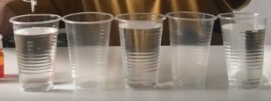
2) Пусть малыш раскрасит воду - добавит в нее гуашь, акварель или пищевые красители: в первый стакан - красный, в третий - желтый, в пятый - синий.
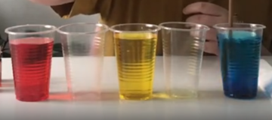
3) Теперь приготовьте бумажные полотенца: сложите вдоль так, чтобы получилась полоска, согните её пополам. Вам понадобятся 4 такие полоски.
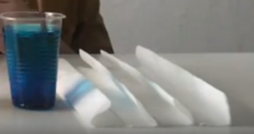
4) Предложите малышу опустить один конец бумажного полотенца в один стакан, а другой в соседний. То же самое сделай со всеми полотенцами.
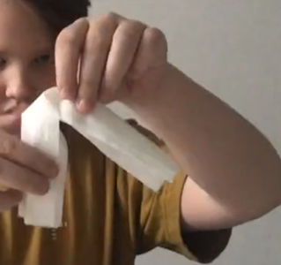 | 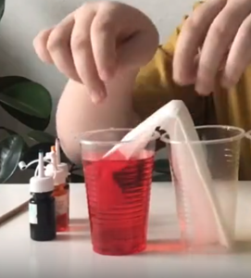
5) Наберитесь терпения, чтобы увидеть результат Вам и Вашему ребенку понадобиться 1,5 -2 часа.
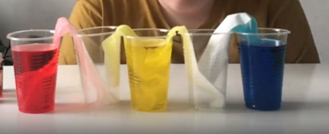
6) Удивляйтесь! Не забудьте обсудить с малышом, как получился зеленый цвет воды в стаканчике, который находится между желтым и синим, оранжевый - между красным и желтым.
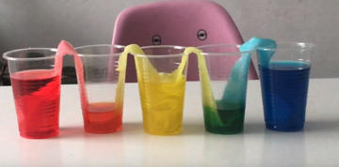
Чтобы скрасить ожидание, предлагаем Вам провести еще один не менее увлекательный эксперимент по созданию реактивного двигателя в домашних условиях.

Эксперимент № 2. Реактивный двигатель в домашних условиях.
Нам понадобятся:
1. пакет из-под молока,
2. крепкая нить,
3. ножницы,
4. шило или любое другое приспособление, чтобы проделать несколько отверстий,
5. вода.
Алгоритм действий:
1) Срежьте ножницами верхнюю часть пакета.
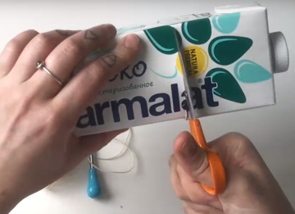
2) На противоположных сторонах, ровно посередине, проделайте два отверстия.
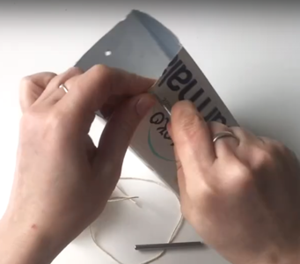
3) Затем еще 2 отверстия проделайте у самого дна пакета по диагонали на оставшихся не проколотыми сторонах.
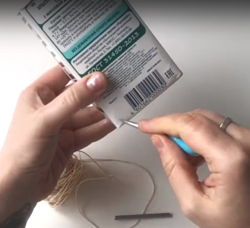 | 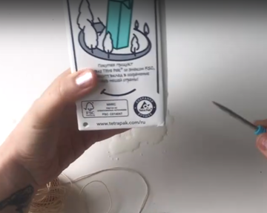 | 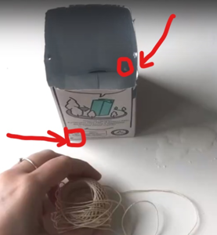
4) Приделайте к пакету ручку из нити, оставив сверху длинный хвостик.
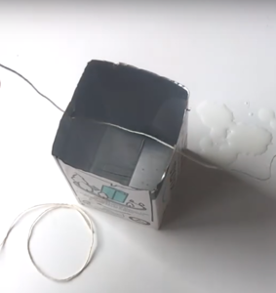 | 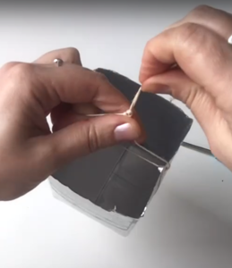
5) Затем выберите глубокую емкость, над которой будете проводить испытания реактивного двигателя.
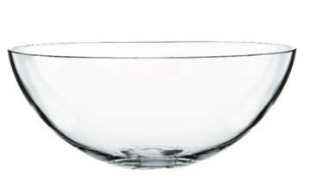
6) Поместите пакет над емкостью, попросите ребенка быстро влить в него воду и вместе наблюдайте за ходом эксперимента: пакет будет быстро вращаться, словно волчок!
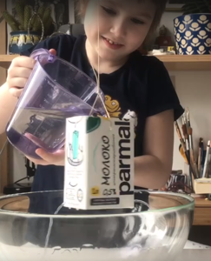 | 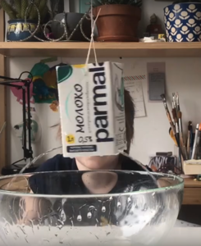
Уважаемые мамы и папы, если Вам и Вашим детям понравились эксперименты с Чевостиком , Вы можете продолжить знакомство с ним.
Живет Чевостик на сайте https://chevostik.ru/ и часто выкладывает увлекательные и познавательные видео о себе и своих друзьях на канале https://www.youtube.com/channel/UCxky9inTuSIvjl648YqWPnA
Кроме того, у Чевостика есть страничка в социальной сети ВКОНТАКТЕ: https://vk.com/izdelena
На сегодня это все. Не забудьте заглянуть на нашу страничку завтра. А пока – будьте здоровы и проведите время в период самоизоляции с максимальной пользой для себя и Вашего ребенка!

